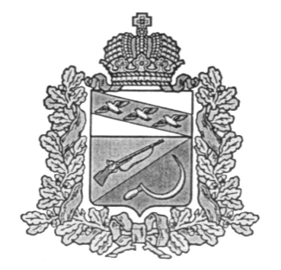
АДМИНИСТРАЦИЯ
КРИВЦОВСКОГО СЕЛЬСОВЕТА
ЩИГРОВСКОГО РАЙОНА КУРСКОЙ ОБЛАСТИ

П О С Т А Н О В Л Е Н И Е

Проект

О внесении изменений в постановление Администрации
Кривцовского сельсовета Щигровского района
Курской области от «26» марта 2018 года №30
«Об утверждении Порядка размещения
сведений о доходах, об имуществе и
обязательствах имущественного характера
муниципальных служащих Администрации
Кривцовского сельсовета Щигровского района
и руководителей муниципальных казенных
учреждений Кривцовского сельсовета
Щигровского района, их супругов и
несовершеннолетних детей на официальном
сайте муниципального образования
«Кривцовский сельсовет» Щигровского района
Курской области и предоставлении этих
сведений средствам массовой информации
для опубликования»

В соответствии с ч.4 ст.8.1 Федерального закона от 25 декабря 2008 г. N 273-ФЗ "О противодействии коррупции", с Федеральным законом от 3 декабря 2012 года N 230-ФЗ «О контроле за соответствием расходов лиц, замещающих государственные должности, и иных лиц их доходам» Администрация Кривцовского сельсовета Щигровского района Курской области ПОСТАНОВЛЯЕТ:

1. Внести в постановление Администрации Кривцовского сельсовета Щигровского района Курской области от 26.03.2018г. №30 «Об утверждении Порядка размещения сведений о доходах, об имуществе и обязательствах имущественного характера муниципальных служащих Администрации Кривцовского сельсовета Щигровского района и руководителей муниципальных казенных учреждений Кривцовского сельсовета Щигровского района, их супругов и несовершеннолетних детей на официальном сайте муниципального образования «Кривцовский сельсовет» Щигровского района Курской области и предоставлении этих сведений средствам массовой информации для опубликования» следующие изменения и дополнения:
1.1. В наименовании и тексте постановления слова «и руководителей муниципальных казенных учреждений Кривцовского сельсовета Щигровского района» исключить.
1.2. В приложении «Об утверждении Порядка размещения сведений
о доходах, об имуществе и обязательствах имущественного характера муниципальных служащих Администрации Кривцовского сельсовета Щигровского района и руководителей муниципальных казенных учреждений Кривцовского сельсовета Щигровского района, их супругов и несовершеннолетних детей на официальном сайте муниципального образования «Кривцовский сельсовет» Щигровского района Курской области и предоставлении этих сведений средствам массовой информации для опубликования»:
1) в заголовке, наименовании, тексте Порядка и в приложении к Порядку слова «и руководителей муниципальных казенных учреждений Кривцовского сельсовета Щигровского района» исключить.
2. Контроль за исполнением настоящего постановления возложить на заместителя главы Администрации Ивлякову И.Н.
3. Настоящее постановление вступает в силу со дня его официального обнародования.

Глава Кривцовского сельсовета И.В. Болычева.

